Стробоскоп
Кубов В.И.
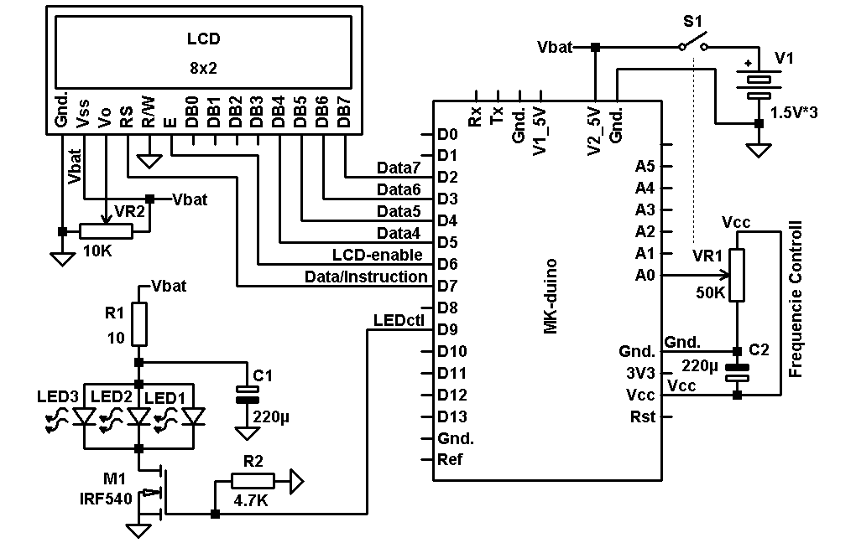
Схема стробоскопа.
Резистор VR1 регулирует частоту повторения импульсов стробоскопа. Этот резистор совмещен с выключателем питания.
На LCD индикатор выводится значение установленной частоты. Резистор VR2 необходим для установки необходимого контраста экрана LCD. При питании только от батарей общим напряжением 4.5V этот резистор можно не ставить, а замкнуть вывод регулировки контраста V0 на землю.
В схеме используется мощный осветитель на параллельной сборке из 3 светодиодов LED1-LED3. Для увеличения тока светодиодов применен усилитель на полевом транзисторе.
Для регулировки среднего тока светодиода используется ограничительный резистор R1. Энергия импульса светодиодов определяется энергией в накопительном конденсаторе C1. Этот конденсатор заряжается через резистор R1 в паузах между импульсами.
Для уменьшения пульсаций напряжения на плате микроконтроллера, влияющих на стабильность определения положения потенциометра, установлен дополнительный конденсатор C2. Этот конденсатор подключатся параллельно конденсатору фильтра питания платы MK-duino.
В процессе пробной эксплуатации стробоскопа оказалось, что светодиоды приводят к заметному уменьшению напряжения питания и изображение на LCD-индикаторе становится неразличимым. Поэтому, в этом варианте схемы, питание LCD берется непосредственно с батареи, а не с платы MK-duino. При этом возрастает опасность повреждения LCD при выборе неправильной полярности батареи.
Для исключения времени ожидания загрузки программы после включения питания следует отключить загрузчик соответствующей установкой Fuse, Lock bits. Это, кроме того, уменьшает вероятность самопроизвольного сбрасывания программы при ошибочном входе в загрузчик.
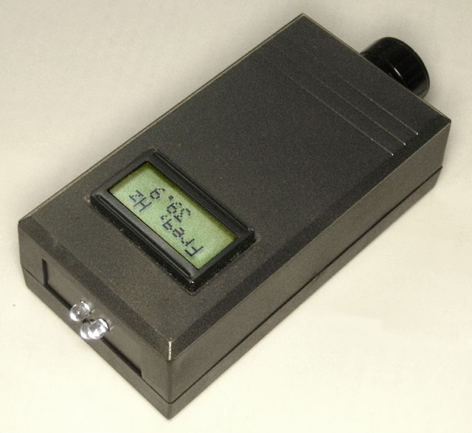
Внешний вид стробоскопа.
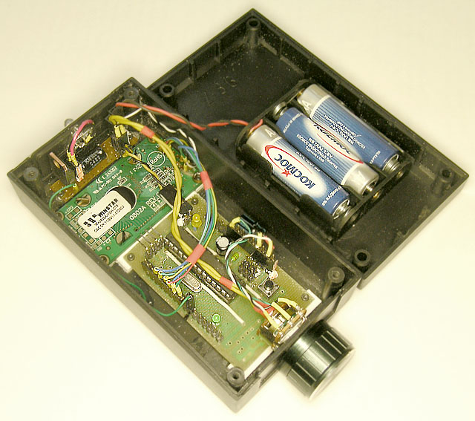
Внутреннее устройство
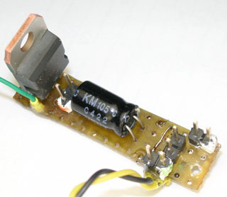 | 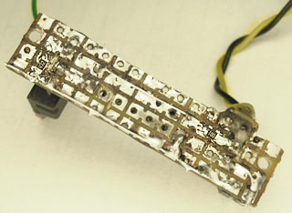
Силовая плата. Усилитель тока, гнезда питания и провода управления и питания микроконтроллерной платы MK-duino.
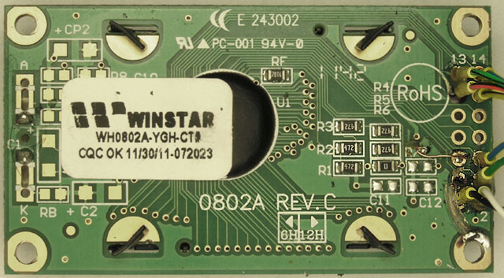
Плата экрана.
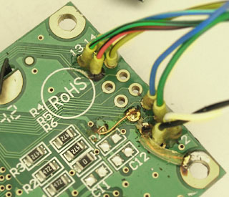  Изнаночная сторона. | 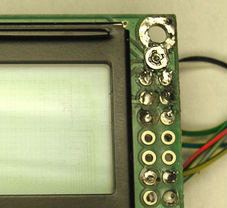  Лицевая сторона.
LCD экран и детали монтажа.
Вывод 5 - R/W, подключен к земле перемычкой непосредственно на плате LCD с изнаночной стороны.
Потенциометр регулировки контрастности установлен на плате между выводами питания: 1-Gnd и 2 –Vss с лицевой стороны. Средний вывод потенциометра припаян к металлизации крепежного отверстия с лицевой стороны, и соединен перемычкой от металлизации отверстия к выводу 3-Vo на изнаночной строне.
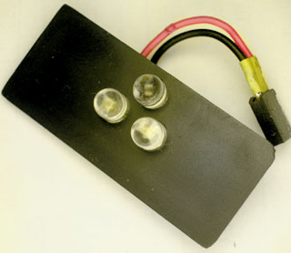 | 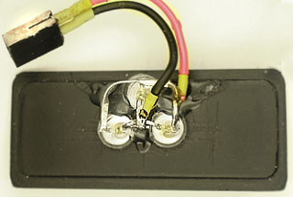
Светодиоды.
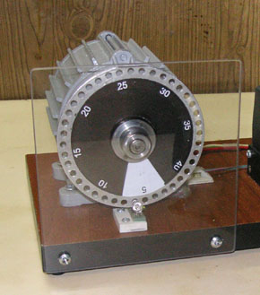  Разметка диска двигателя. | 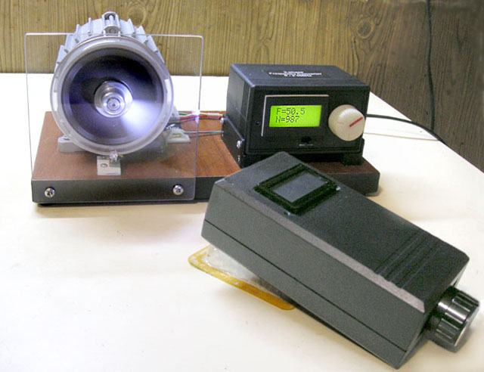
Демонстрация работы стробоскопа.

